Муниципальное автономное учреждение дополнительного образования
ЗАТО Северск
«Детская школа искусств»

ПРИНЯТО  Педагогическим советом  протокол № 1 от 19.06.2017 | 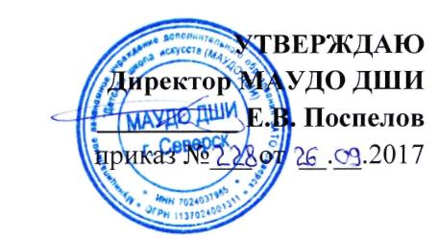

ПОЛОЖЕНИЕ
о порядке посещения учащимися по своему выбору мероприятий, проводимых в учреждении и не предусмотренных учебным планом

1.1.Настоящее Положение устанавливает правила посещения учащимися по своему выбору мероприятий, проводимых в Муниципальном автономном учреждении дополнительного образования ЗАТО Северск «Детская школа искусств» (далее - Учреждение) и не предусмотренных учебным планом Учреждения (далее - мероприятия).
1.2.В соответствии с пунктом 6 части 1 статьи 34 Федерального закона от 29.12.2012 № 273-ФЗ «Об образовании в Российской Федерации» учащиеся имеют право на посещение по своему выбору мероприятий, которые проводятся в организации, осуществляющей образовательную деятельность, и не предусмотрены учебным планом, в порядке, установленном локальными нормативными актами.
1.3.Перед проведением мероприятия Учреждение может объявлять правила поведения и (или) проводить инструктаж. Участие учащихся в объявлении правил поведения и (или) проведении инструктажа является обязательным.
1.4.Учащиеся обязаны выполнять требования организаторов мероприятий по соблюдению норм и правил поведения во время мероприятия.
1.5.Учреждение может устанавливать возрастные ограничения на посещение мероприятия.
1.6.Учреждение может устанавливать посещение отдельных мероприятий по входным билетам.
1.7.Учреждение может устанавливать право на ведение учащимися во время мероприятий фото- и видеосъемки с разрешения учреждения.
1.8.Учащиеся имеют право использовать плакаты, лозунги, речёвки во время проведения состязательных мероприятий (КВН).
1.9.Учащимся запрещено приводить на мероприятия посторонних лиц без представителя Учреждения, ответственного за проведение мероприятия.

